ひょうごフィールドパビリオン～布花ワークショップ～
場所：兵庫県立兵庫津ミュージアム（地下鉄中央市場駅徒歩5分）
（兵庫県神戸市兵庫区中之島2丁目2-1）
ひょうごはじまり館２Fライブラリースペース
Website: 兵庫津ミュージアム (hyogo-no-tsu.jp)
日時：9月14日（土）11：00～、13：00～の2回
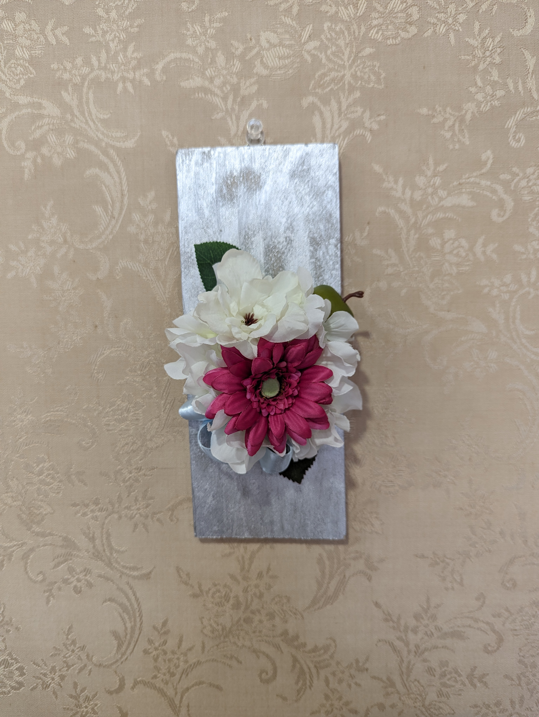 10：30～受付
定員：20名（各回10名）
参加費：無料
津ミュージアムより番号札を受け取って
下さい。

播州織の布を使用して、布花を作り、
フラワーアレンジをいっしょに作りましょう。 作品イメージ
小さなお子様から大人まで、老若男女問わず、楽しめます。

(有)アートスタジオタカコ

